MANUAL DE USUARIO
SIGPAJFA — Sistema Integral de Gestión de Prácticas Académicas

Versión 1.0 — Junio 2026
Universidad de Investigación y Desarrollo (UDI)
Programa de Ingeniería de Sistemas — IV Semestre
Autores: Alonso A. Henao Roa, Juan F. Gutiérrez Galvis, Jorge E. Saldaña Gómez

TABLA DE CONTENIDO

1. INTRODUCCIÓN
SIGPAJFA (Sistema Integral de Gestión de Prácticas Académicas) es un software de escritorio desarrollado en Java que permite centralizar la gestión de las prácticas pedagógicas en los programas de licenciatura de la UDI. Este manual describe cómo utilizar cada funcionalidad del sistema según el rol del usuario.
1.1 Roles del sistema
- Director: Gestiona plazas, asigna docentes, administra convenios, supervisa horas y genera reportes.
- Coordinador de Práctica: Registra instituciones, asigna estudiantes a plazas, aprueba bitácoras y monitorea el estado general.
- Docente Asesor: Supervisa estudiantes asignados, evalúa bitácoras con nota y retroalimentación, y controla el cumplimiento de horas.
- Estudiante: Consulta sus prácticas asignadas, registra bitácoras de visita con evidencias y revisa retroalimentaciones recibidas.

2. ACCESO AL SISTEMA
2.1 Inicio de sesión
Al abrir la aplicación se presenta la pantalla de login. Ingrese su nombre de usuario y contraseña, luego haga clic en el botón Ingresar. El sistema validará las credenciales y lo redirigirá al panel correspondiente a su rol.
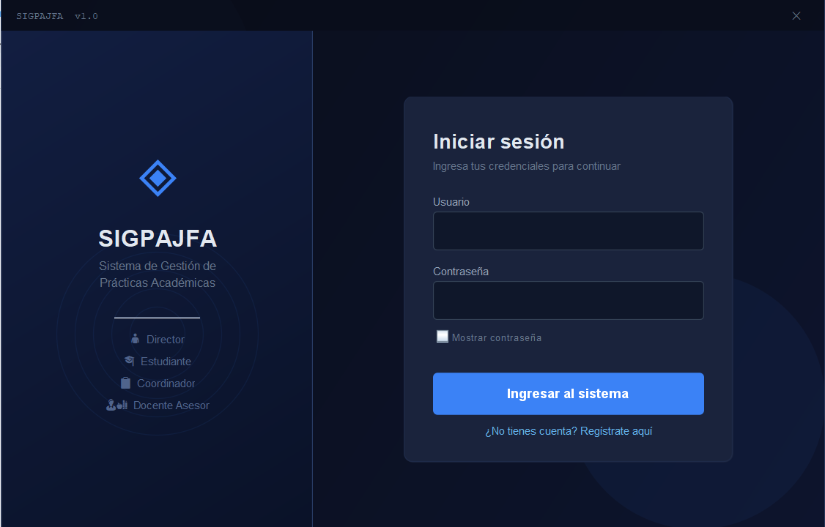
Figura 1. Pantalla de inicio de sesión (Login)
2.2 Registro de cuenta nueva
Si no tiene una cuenta, haga clic en el enlace de registro. Complete los campos de identificación, nombre de usuario, nombres, apellidos, correo electrónico, contraseña y género. Al registrarse, el sistema creará su usuario con el rol de Estudiante por defecto.
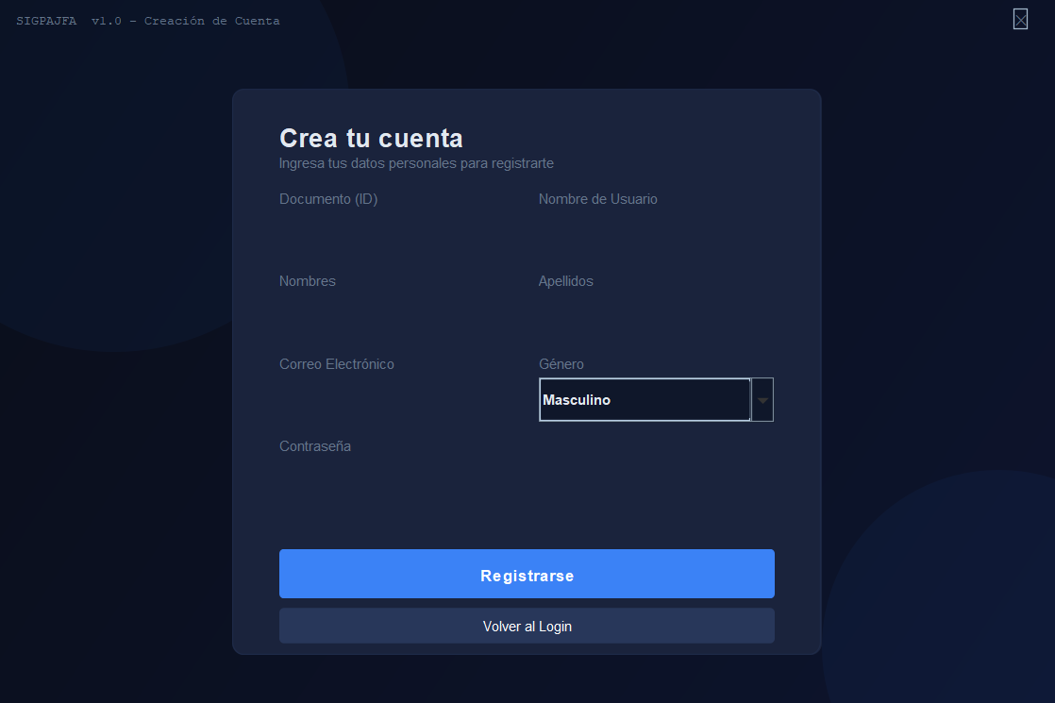
Figura 2. Formulario de registro de cuenta nueva
2.3 Completar perfil
Después del registro, el sistema solicitará completar los datos del perfil según su rol: semestre, programa académico, sede y modalidad para estudiantes; cargo, programa y dependencia para directores; entre otros campos específicos.
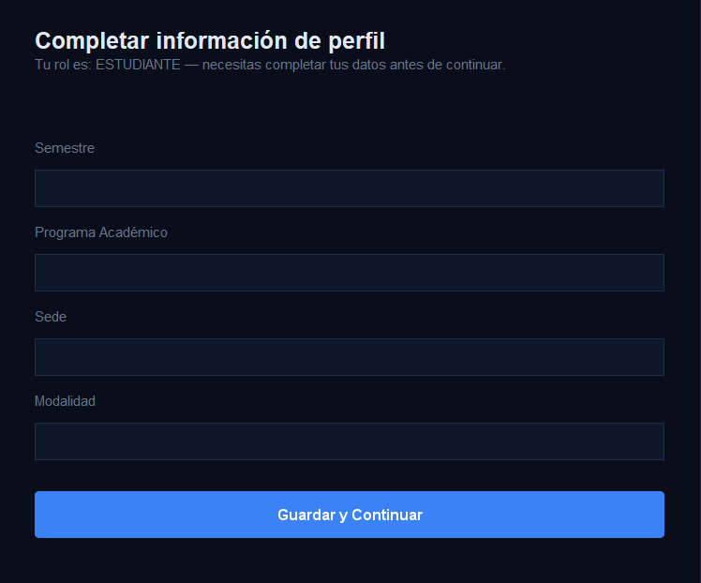
Figura 3. Formulario para completar datos del perfil

3. PANEL DEL DIRECTOR
El Director tiene acceso completo a la gestión del sistema. Su panel incluye cinco módulos accesibles desde la barra lateral izquierda: Gestionar Plazas, Asignar Docentes, Gestionar Convenios, Cumplimiento de Horas y Generar Reportes.
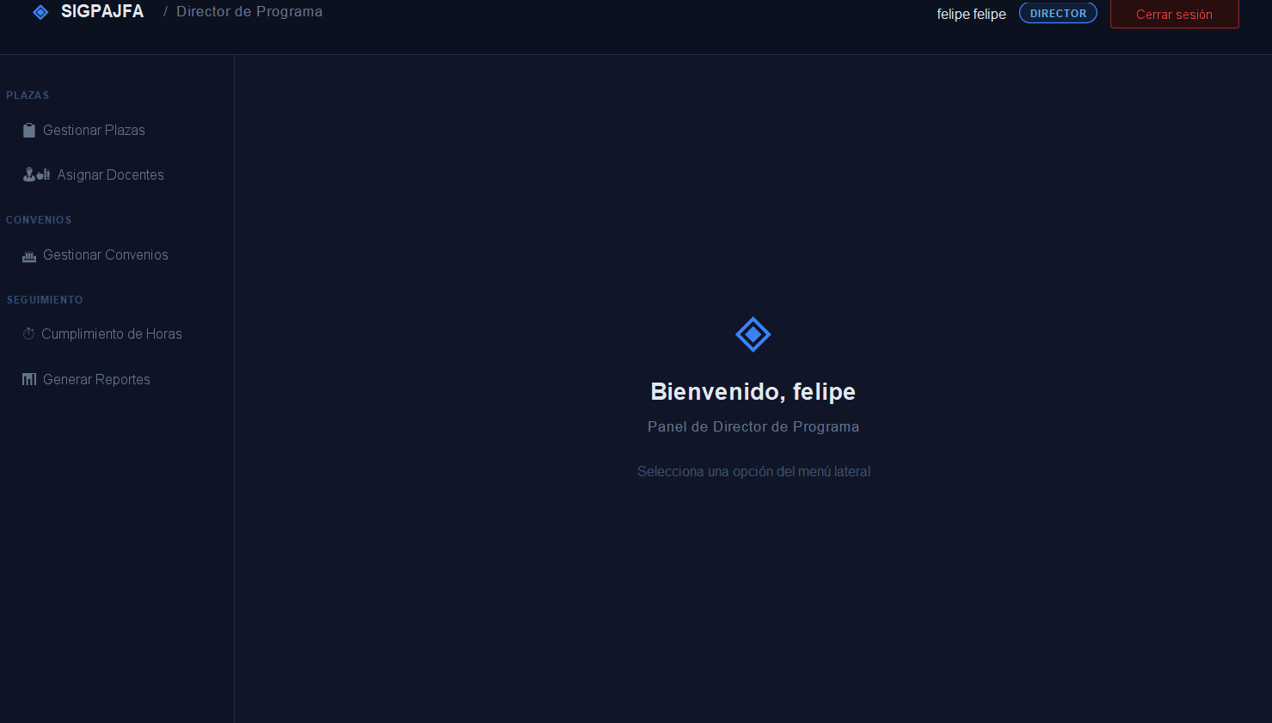
Figura 4. Panel de bienvenida del Director
3.1 Gestionar Plazas de Práctica
Este módulo permite crear, editar y eliminar plazas de práctica (grupos). La tabla muestra el ID, nombre, nivel, cupo, ocupados, modalidad, sede, institución asociada y estado de cada plaza.
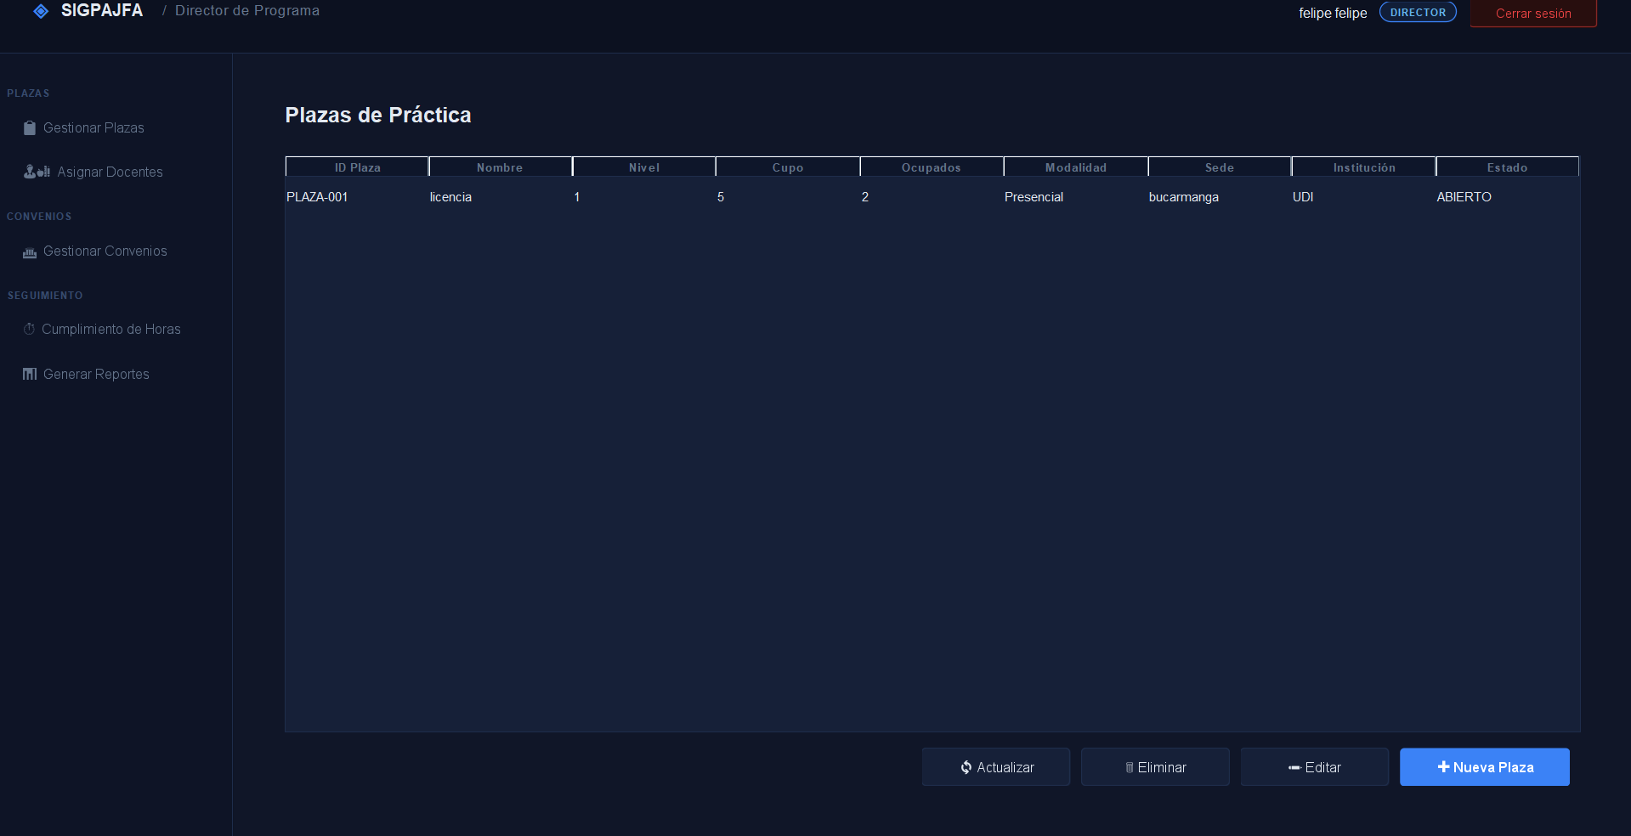
Figura 5. Gestión de plazas de práctica
Para crear una nueva plaza, haga clic en el botón “Nueva Plaza”. Complete el formulario con nombre, nivel (1-8), cupo máximo, horas reglamentarias, sede, tipo de práctica, modalidad e institución asociada. Solo se muestran instituciones con convenio activo.
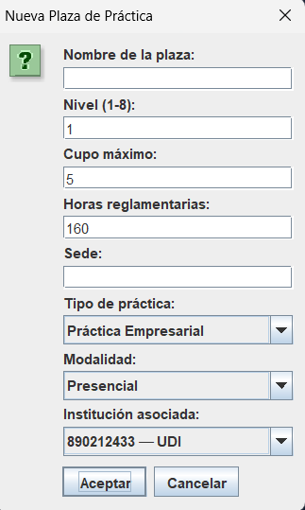
Figura 6. Formulario de nueva plaza de práctica
Para cambiar el estado de una plaza (ABIERTO, CERRADO, COMPLETO), seleccionarla en la tabla y hacer clic en Editar.
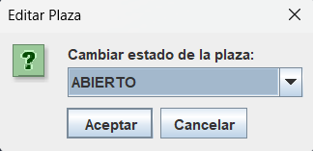
Figura 7. Diálogo para editar estado de la plaza
3.2 Asignar Docentes Asesores
Este módulo muestra todas las plazas con su docente asignado. Seleccione una plaza y haga clic en “Asignar Docente” para vincular un docente asesor registrado en el sistema. El docente se asignará a todas las prácticas de esa plaza.
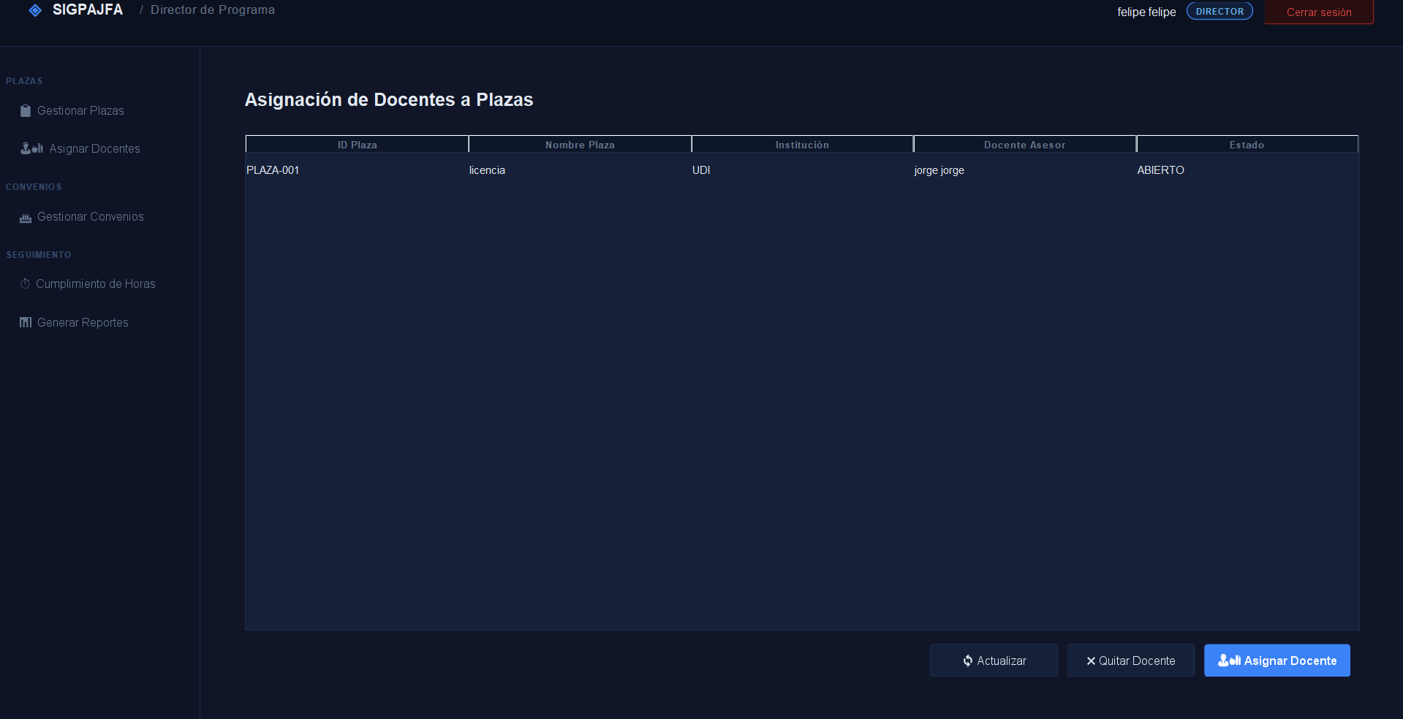
Figura 8. Asignación de docentes asesores a plazas
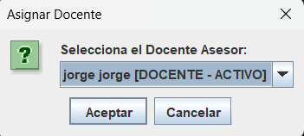
Figura 9. Selección del docente asesor
3.3 Gestionar Convenios Institucionales
Permite registrar nuevas instituciones receptoras, activar o desactivar convenios. La tabla muestra ID, NIT, nombre, representante legal, sede, email y estado del convenio. Solo las instituciones con convenio activo pueden asociarse a nuevas plazas.
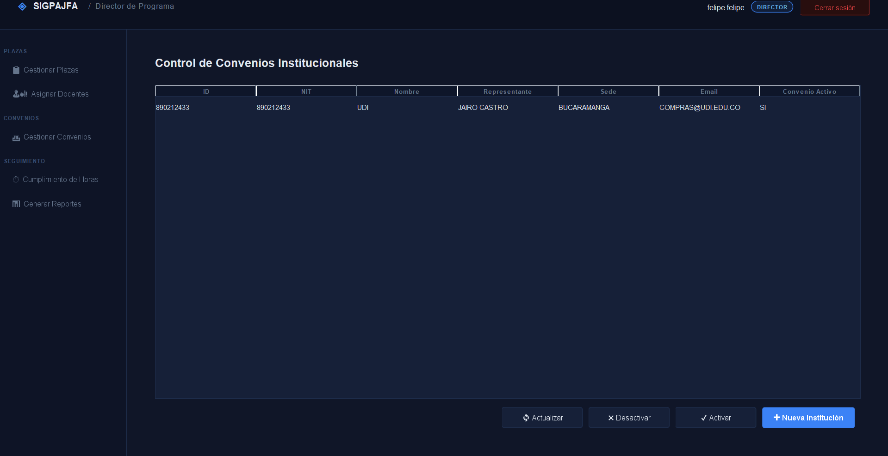
Figura 10. Gestión de convenios institucionales
Para registrar una nueva institución, haga clic en “Nueva Institución” y complete el formulario con NIT, nombre, tipo, representante legal, dirección, sede, teléfono, email y coordinador asignado.
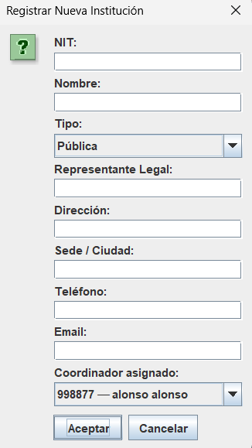
Figura 11. Registro de nueva institución receptora
3.4 Cumplimiento de Horas
Muestra el avance de horas de cada estudiante en práctica activa. Desde aquí el Director puede cerrar prácticas aprobadas.
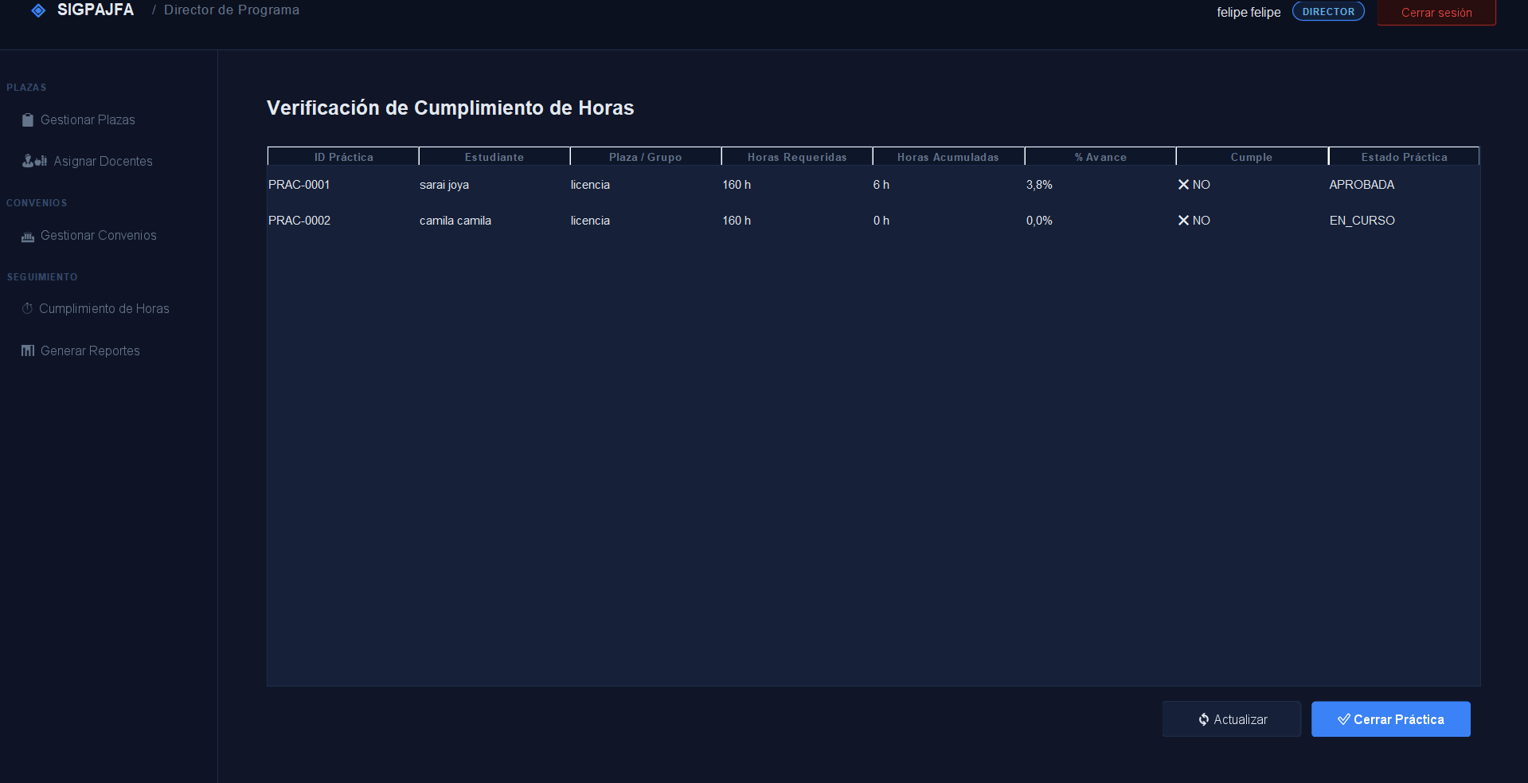
Figura 12. Panel de cumplimiento de horas
3.5 Generar Reportes
El Director puede generar reportes grupales (por plaza) o individuales (por estudiante). Seleccione el tipo, la plaza, el período académico y, si es individual, el estudiante. El sistema muestra una vista previa. Al hacer clic en “Generar PDF”, se crea un archivo PDF profesional con encabezados, tablas y gráficos de barras.
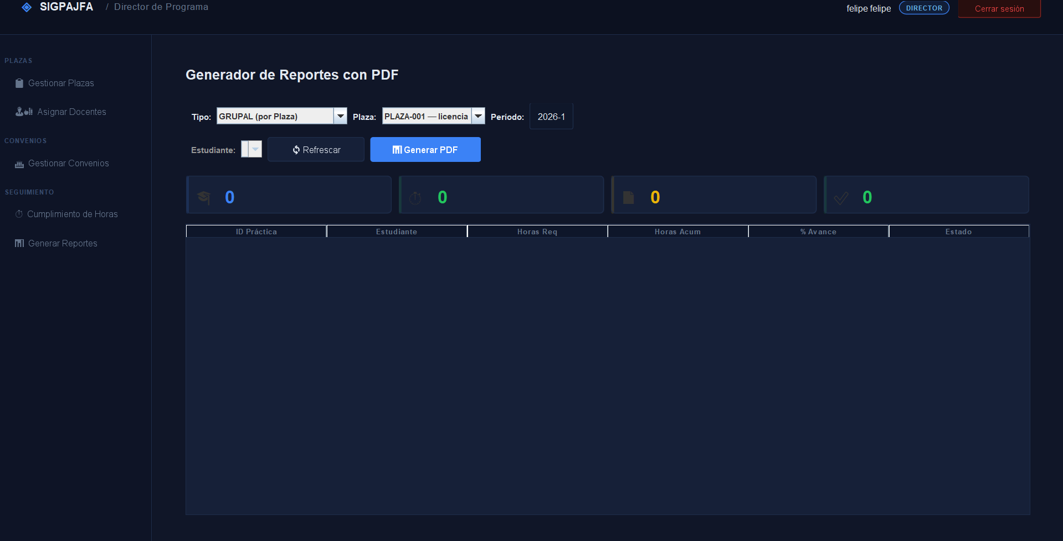
Figura 13. Generador de reportes con vista previa y exportación PDF

4. PANEL DEL COORDINADOR DE PRÁCTICA
El Coordinador gestiona la operación diaria de las prácticas. Su panel incluye cinco secciones: Registrar Institución, Asignar Plazas, Horas Acumuladas, Aprobar Bitácoras y Estado General.
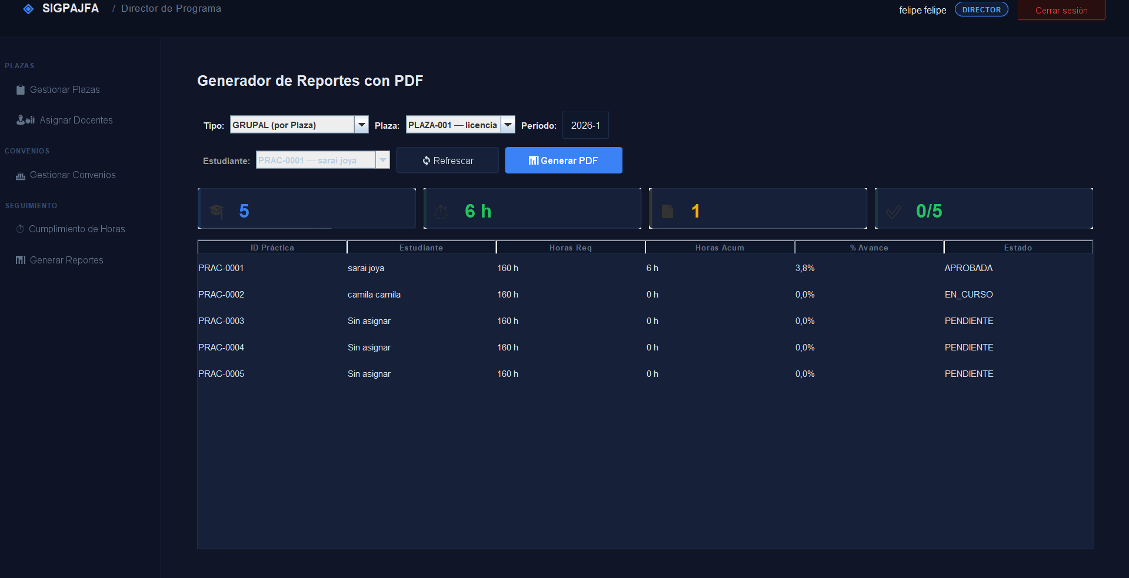
Figura 14. Panel de bienvenida del Coordinador
4.1 Registrar Institución Receptora
Permite registrar nuevas instituciones aliadas con todos sus datos. La tabla muestra las instituciones existentes con NIT, nombre, representante, sede, teléfono y estado del convenio.
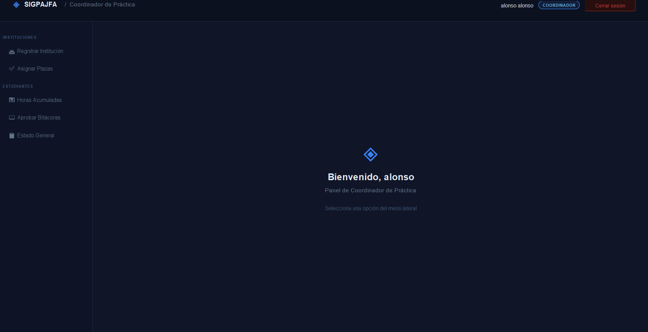
Figura 15. Gestión de instituciones aliadas
4.2 Asignar Plazas a Estudiantes
Muestra las prácticas disponibles con estado PENDIENTE. Para asignar un estudiante, seleccione la práctica y haga clic en “Asignar Estudiante”. Seleccione un estudiante registrado del listado; el sistema actualizará el estado de la práctica a EN_CURSO.
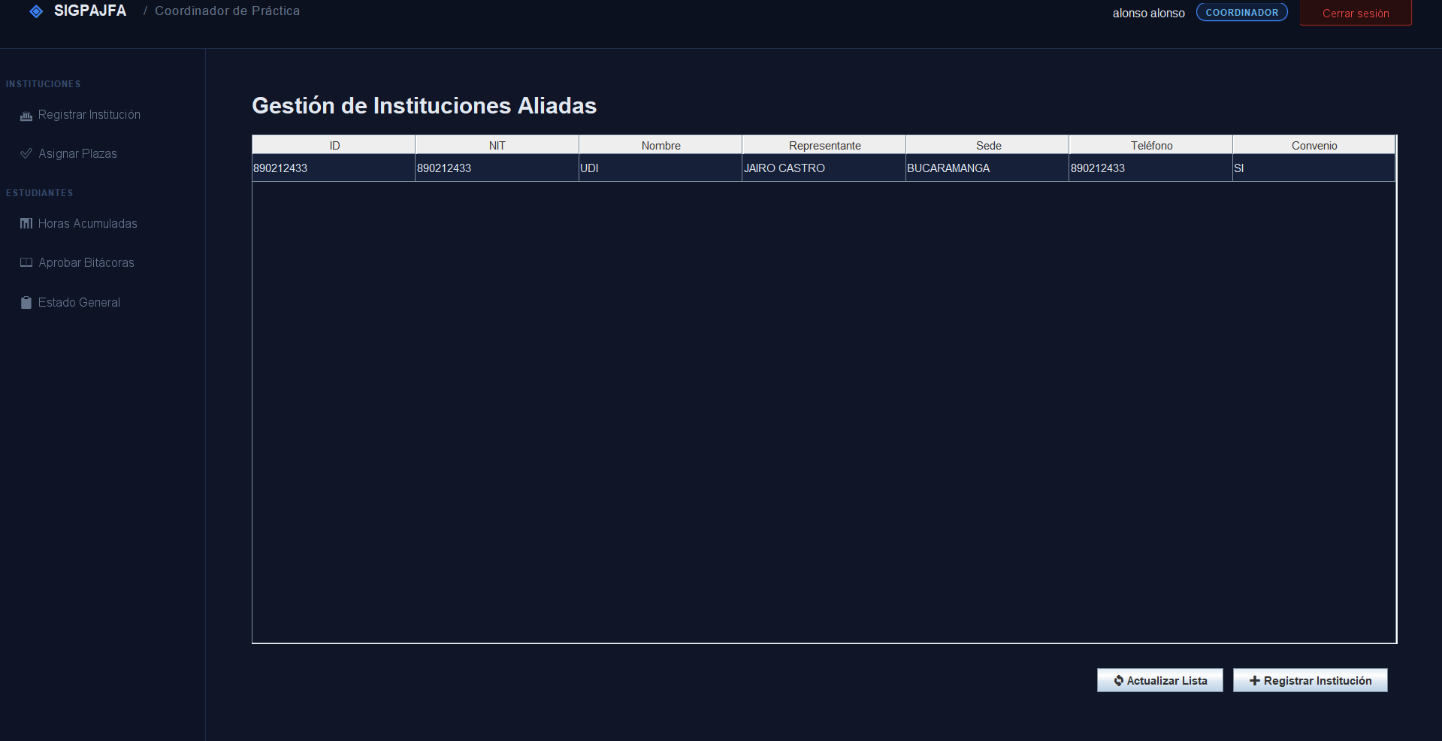
Figura 16. Asignación de plazas de práctica a estudiantes
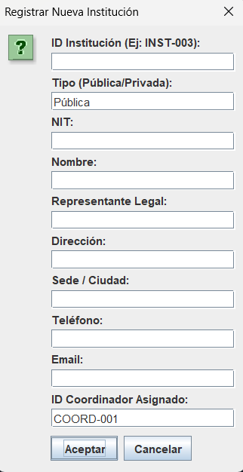
Figura 17. Selección del estudiante para asignar
4.3 Horas Acumuladas por Estudiante
Panel de supervisión que muestra el avance de horas de cada estudiante, con indicadores visuales de cumplimiento.
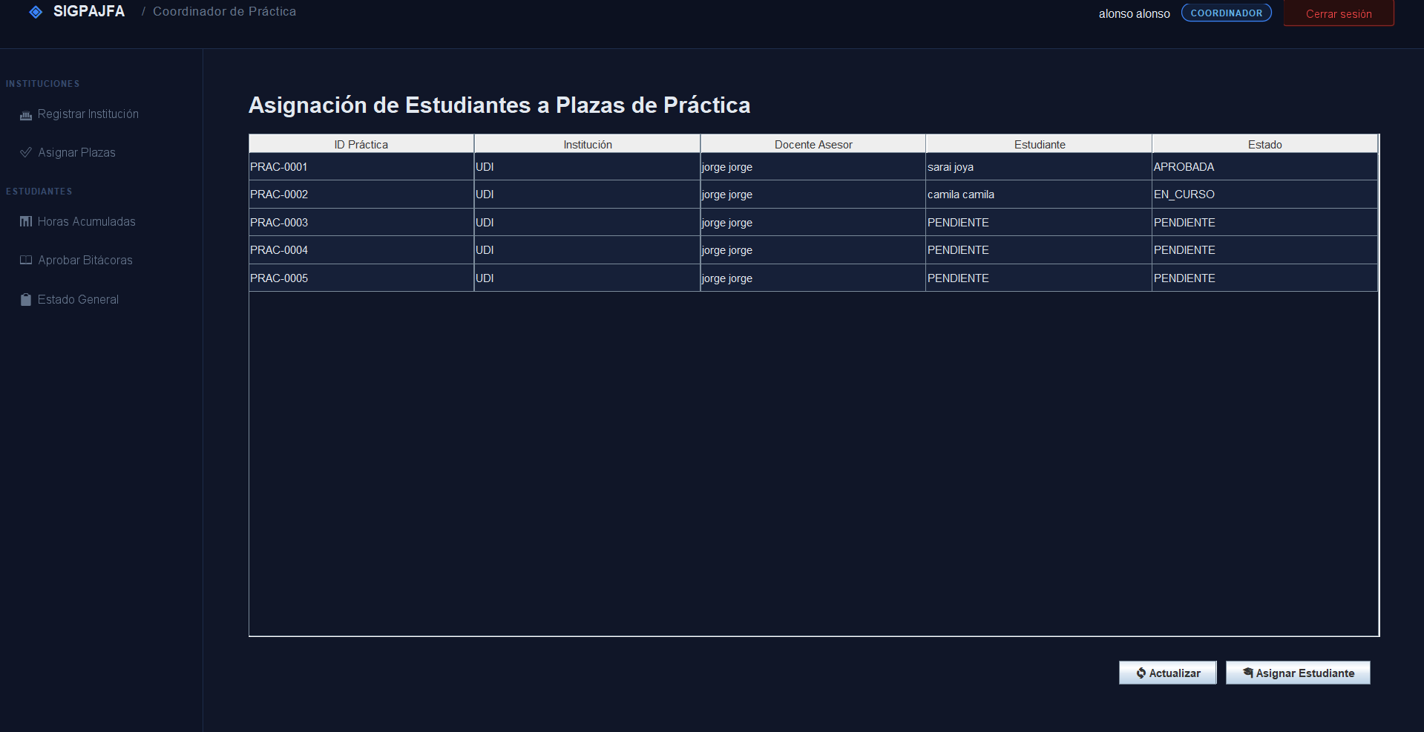
Figura 18. Supervisión de horas acumuladas
4.4 Aprobar Bitácoras
Permite revisar las bitácoras registradas por los estudiantes y cambiar su estado a APROBADA, CORRECCION o PENDIENTE, con retroalimentación y calificación.
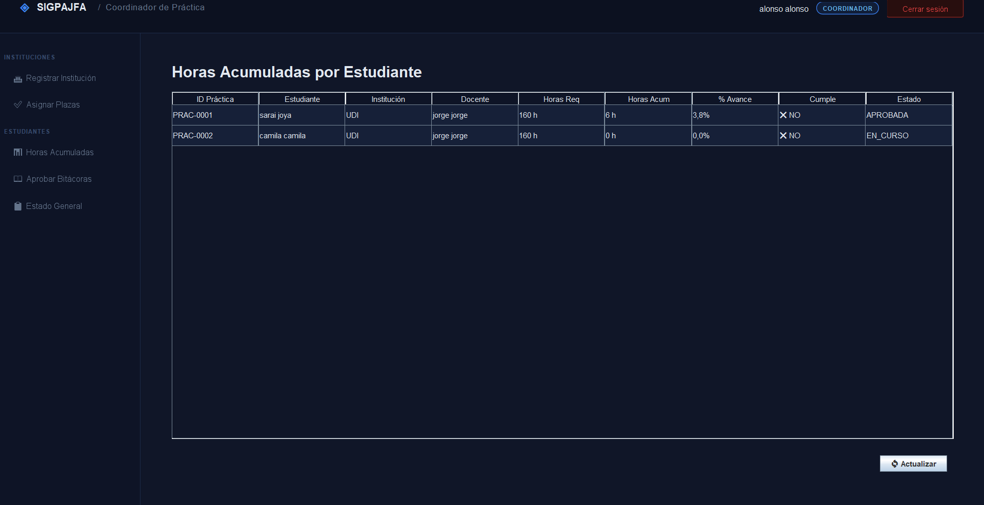
Figura 19. Revisión y aprobación de bitácoras
4.5 Estado General de Prácticas
Vista consolidada del estado de todas las prácticas activas, con resumen estadístico de estudiantes por estado (pendientes, en curso y aprobadas).
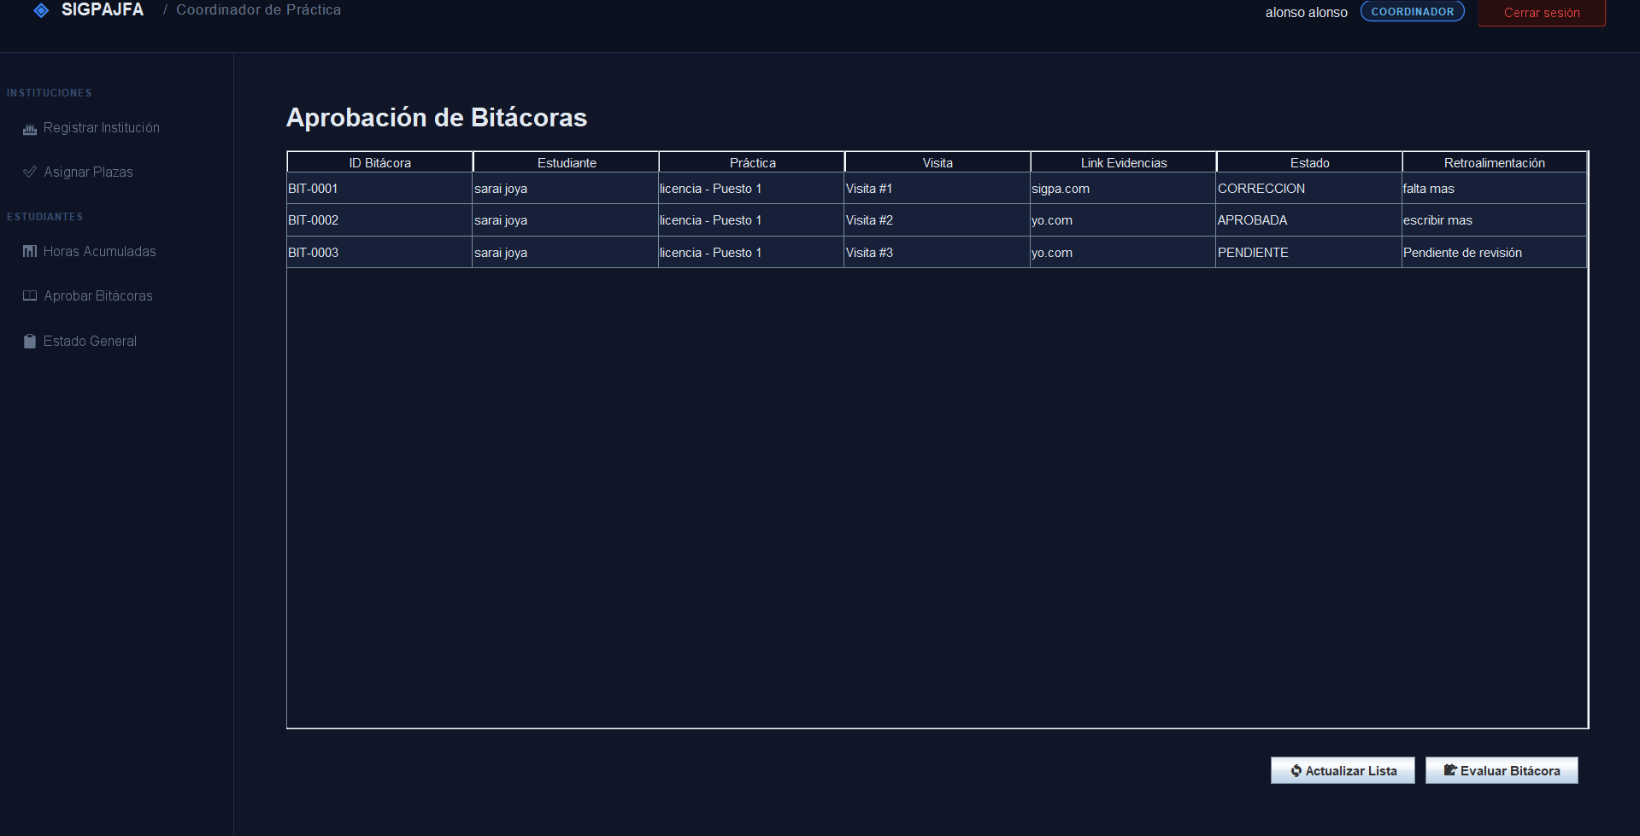
Figura 20. Estado general de las prácticas

5. PANEL DEL DOCENTE ASESOR
El Docente Asesor supervisa a los estudiantes asignados a su cargo. Su panel incluye tres secciones: Mis Estudiantes, Evaluar Informes y Cumplimiento de Horas.
5.1 Estudiantes a Cargo
Muestra la lista de prácticas asignadas a este docente, con el nombre del estudiante, la institución y el estado. Desde aquí puede aprobar prácticas finalizadas.
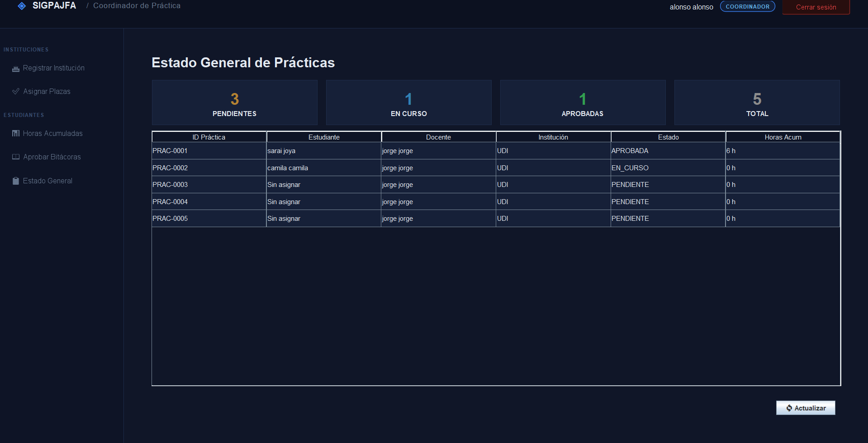
Figura 21. Estudiantes a cargo del Docente Asesor
5.2 Evaluar Informes y Bitácoras
Muestra todas las bitácoras de los estudiantes a cargo del docente. Para cada bitácora se visualiza el ID, estudiante, número de visita, horas, enlace de evidencias, estado, nota y retroalimentación.
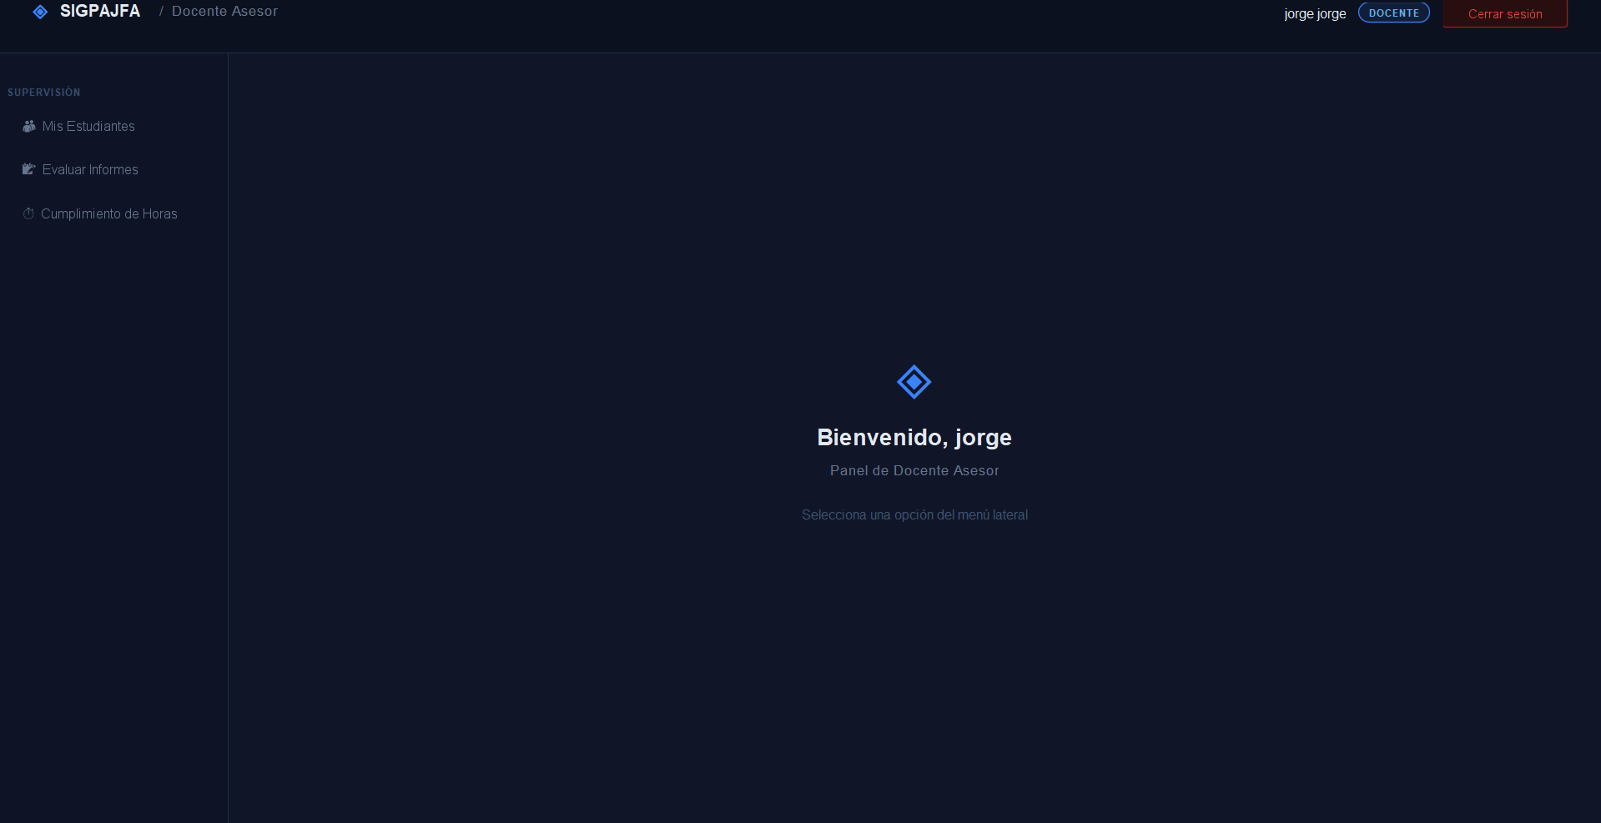
Figura 22. Listado de informes a evaluar
Para ver el detalle completo de una bitácora (descripción del estudiante, enlace de evidencias, retroalimentación actual), haga clic en “Ver Detalle del Informe”.
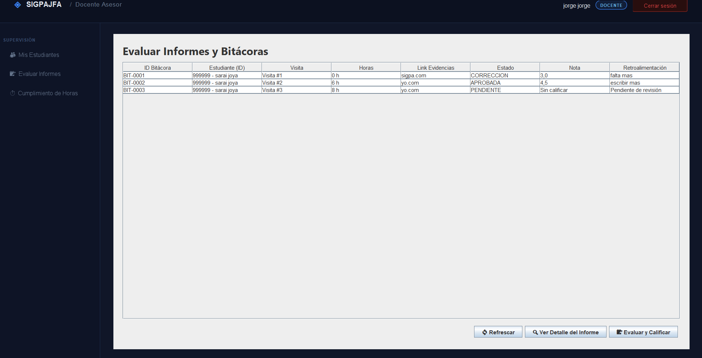
Figura 23. Detalle completo del informe del estudiante
Para evaluar, haga clic en “Evaluar y Calificar”. Se presenta un formulario con la descripción del estudiante (solo lectura), selección de estado (APROBADA, CORRECCION, PENDIENTE), campo de nota (0.0 a 5.0) y área de retroalimentación en texto libre.
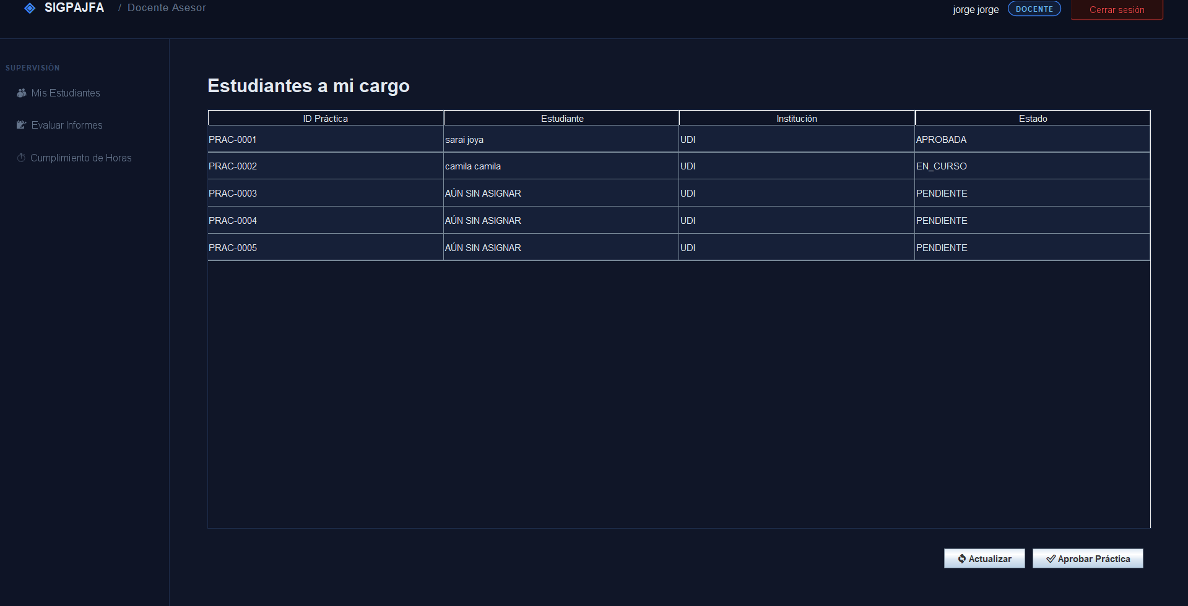
Figura 24. Formulario de evaluación y calificación de bitácora
5.3 Cumplimiento de Horas
Panel que muestra únicamente el avance de horas de los estudiantes asignados a este docente. Incluye indicadores de cumplimiento codificados por colores y la opción de cerrar prácticas.
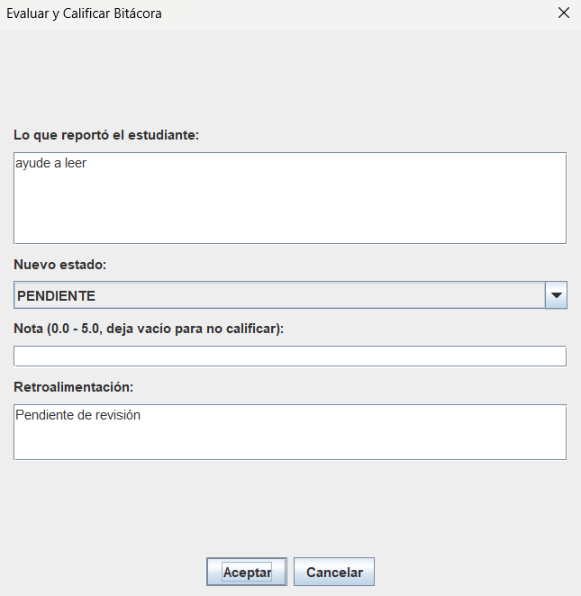
Figura 25. Cumplimiento de horas de los estudiantes del docente

6. PANEL DEL ESTUDIANTE
El Estudiante tiene acceso a dos secciones desde su barra lateral: Mis Prácticas y Subir Informes.
6.1 Mis Prácticas Asignadas
Muestra la información de las prácticas asignadas al estudiante: institución receptora, docente asesor, nivel de práctica, horas reglamentarias y estado actual. El botón “Actualizar Mis Datos” refresca la información desde la base de datos.
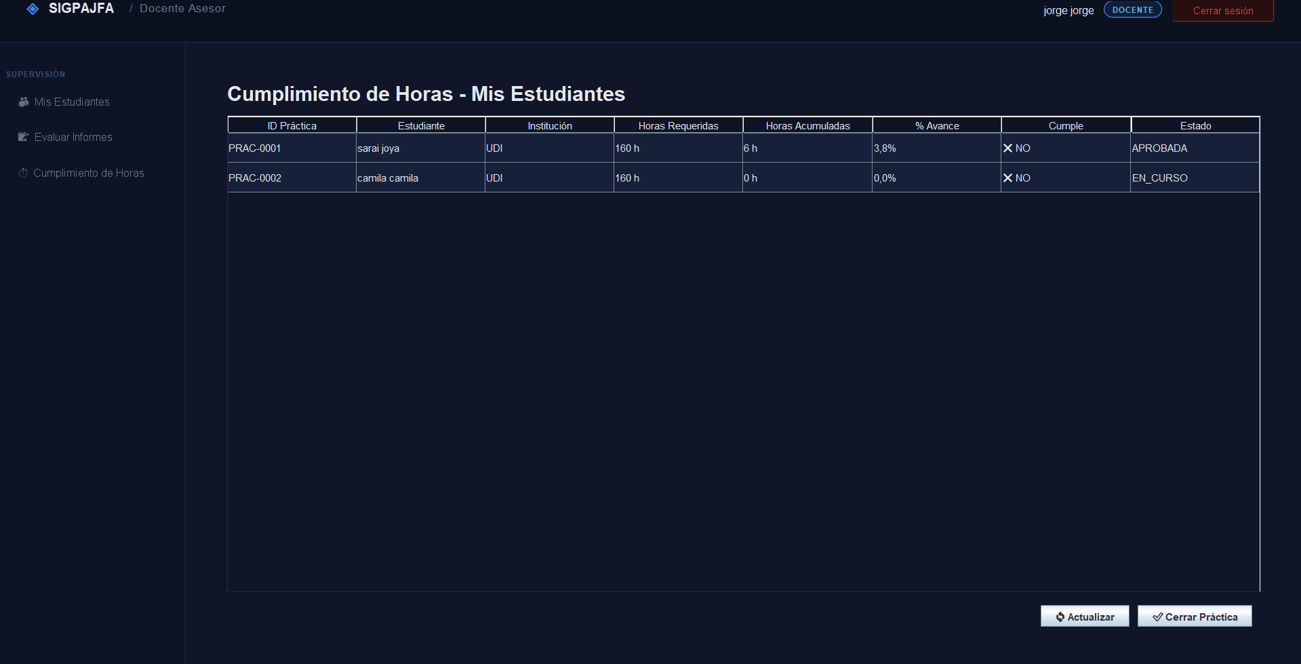
Figura 26. Prácticas asignadas al estudiante
6.2 Subir Informes (Bitácoras)
Muestra la tabla de bitácoras registradas con ID, número de visita, horas, fecha de entrega, enlace de evidencias, estado, nota y retroalimentación del docente. Desde aquí el estudiante puede consultar el avance de su evaluación.
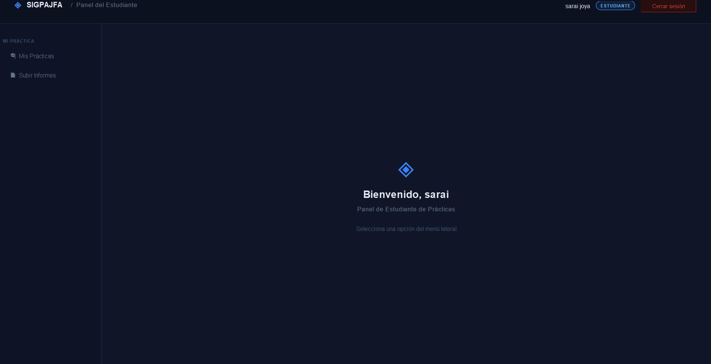
Figura 27. Tabla de informes y bitácoras del estudiante
6.3 Registrar Nueva Visita
Para registrar una nueva bitácora, haga clic en “Registrar Nueva Visita/Informe”. El sistema solicitará los siguientes datos:
Paso 1: Número de la visita (1, 2, 3...).
Paso 2: Descripción de las actividades realizadas durante la visita.
Paso 3: Cantidad de horas trabajadas.
Paso 4: Enlace a las evidencias (Google Drive, OneDrive u otro repositorio en la nube).
La bitácora se creará con estado PENDIENTE hasta que el Docente Asesor o Coordinador la revise y apruebe.
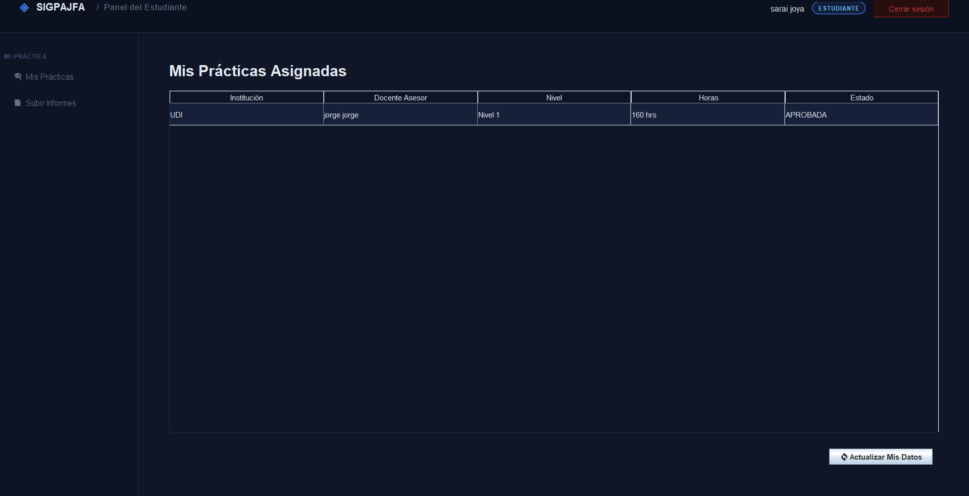
Figura 28. Formulario de registro de nueva visita

7. PREGUNTAS FRECUENTES
¿Qué hago si olvidé mi contraseña?
Actualmente el sistema no cuenta con un módulo de recuperación de contraseña. Contacte al administrador del sistema para que restablezca su clave desde la base de datos.
¿Por qué no puedo crear una plaza de práctica?
Para crear una plaza es necesario que exista al menos una institución receptora con convenio activo en el sistema. Registre primero la institución desde el módulo de Convenios.
¿Cómo subo mis evidencias?
SIGPAJFA no almacena archivos directamente. Suba sus evidencias (fotos, planes de clase, diarios pedagógicos) a un servicio en la nube como Google Drive o OneDrive y pegue el enlace compartido al registrar su bitácora.
¿Cuándo se acumulan mis horas?
Las horas se contabilizan únicamente de las bitácoras con estado APROBADA. Mientras su bitácora esté en estado PENDIENTE o CORRECCION, las horas no se suman al conteo de cumplimiento.
¿El sistema funciona en mi celular?
No. SIGPAJFA es una aplicación de escritorio que requiere Java instalado en un computador. Como trabajo futuro se contempla la migración a una arquitectura web accesible desde dispositivos móviles.

